SECRETARIA DE ESTADO DE MEDIO AMBIENTE Y RECURSOS NATURALES
COOPERACION DOMINICO - ALEMAN
KFW-GITEC
PROYECTO CUENCA ALTA DEL RIO YAQUE DEL NORTE (PROCARYN)

INFORME ESPECIAL SOBRE INFRAESTRUCTURA EN AREAS PROTEGIDAS

DR. LOTHAR MAIRICH

LIC. MARVIN MELGAR

Jarabacoa, 05 de Diciembre 2003
1. Introducción

En la planificación para el desarrollo de infraestructura se debe tener presentes los factores o agentes externos e internos que determinen las características físicas y funcionales que la infraestructura deberá de tener en el marco general del manejo y administración de un área protegida.

El diseño de la infraestructura deberá de ir acorde a los objetivos que persigue el área protegida, partiendo de la premisa 100 % conservacionista que la declaración y el manejo de un área protegida se debe a que se cuneta con “ecosistemas frágiles en donde solo la presencia humana puede causar un impacto negativo”, se retrocedería a la década de los 70`s del siglo XX, premisa que causo la perdida del interés de los miembros de la sociedad sobre la conservación de las áreas protegidas.

Instar e incitar a la sociedad a reconocer y valorizar los beneficios directos e indirectos que las Areas Protegidas le otorgan a una región o país, requiere de abrir las puertas a los visitantes en el marco de un proceso ordenado y coherente a los objetivos y zonificación del área protegida, considerando al momento de planificar infraestructura los siguientes lineamientos:

- El hecho de realizar infraestructura dentro de un área protegida no causara mas impacto de lo que en realidad se debe de proteger y fomentar;

- El desarrollo de infraestructura esta acorde a los objetivos que persigue para con respecto a la protección o al uso público.

El presente informe tratara de resumir la visita realizada el día miércoles 26 de noviembre, a la infraestructura de uso publico que la Secretaria de Estado de Medio Ambiente y Recursos Naturales, desarrollo para el “Parque Nacional Sierra de Bahoruco”, en contexto de la preparación del arranque de la Fase No. 2 del Proyecto de Manejo de la Cuenca Alta del Río Yaque del Norte (PROCARYN). La visita se realizo bajo la dirección de la Secretaria de Estado y la Dirección Ejecutiva de PROCARYN, debido a que la infraestructura existente en el Parque Nacional Sierra Bahoruco, posee similitudes en desarrollo, funcionalidad, materiales y diseño a la sugerida construir con los fondos provenientes del KfW para las Areas Protegidas a fortalecer por la fase No.2 de PROCARYN.

El informe presentado se desarrollara tres puntos: En la primera parte se describirá la metodología utilizada para evaluar en forma general la infraestructura partiendo de un “analisis multicriterio”; la segunda parte de presentaran los resultados del “analisis multicriterio”; discutiendo y presentando conclusiones puntuales en la tercera parte.

Se debe de resaltar que el informe no trata de evaluar en forma directa las características cualitativas y cuantitativas que posee la infraestructura con respecto al manejo del área protegida, sino utilizar en forma puntual las características de la infraestructura como modelo para su futura extrapolación en las Areas Protegidas a fortalecer por el componente No. 5 del proyecto PROCARYN.

2. Marco de referencia

2.1 Metodología utilizada para el analisis de infraestructura

El desarrollo de la visita al Parque Nacional Sierra de Barouco, se realizo dentro de un proceso sistematico de analisis en la búsqueda de conformar y consolidar criterios que permitan la toma de decisiones con respecto a la implementación de la Fase No. 2 del proyecto PROCARYN y específicamente al Componente No. 5 de áreas protegidas.

El analisis de infraestructura se realizo bajo los siguientes pasos:

Paso No. 1 | Revisión de marco bibliográfico sobre estudios y dictámenes referentes a construcción de infraestructura en de la región mesoamericana.
Paso No. 2 | Discusiones técnicas de analisis de marco bibliográfico y experiencias locales entre el consultor principal de PROCARYN-KfW-GITEC y consultor a corto plazo.
Paso No. 3 | Gira de reconocimiento al Parque Nacional Sierra de Baoruco, a solicitud de la Secretaria de Estado de Medio Ambiente y Recursos Naturales, intercambio con criterios de construcción de infraestructura y toma de datos para el “analisis multicriterio”
Paso No. 4 | Discusiones técnicas entre el equipo de consultores de PROCARYN-KfW-GITEC, previo a la realización del analisis multicriterio de infraestructura.
Paso No. 5 | Desarrollo del analisis multicriterio entre el equipo de consultores, considerando como factor de referencia la participación del Director Ejecutivo del proyecto PROCARYN.
Paso No. 6 | Redacción de informe especial sobre infraestructura en áreas protegidas.
Paso No. 7 | Distribución de informe especial a cooperación alemana (KfW, GTZ y DED) y la Secretaria de Estado de Medio Ambiente y Recursos Naturales.

2.1.1 Analisis Multicriterios

Conceptos generales

El analisis multicriterio parte de criterios explícitos definidos para la toma de decisión importante, basados en su experiencia e intuición, para valorar los distintos aspectos, complejidades o controversias que surgen, fundamentalmente, en las etapas analisis y evaluaciòn de variables, con el fin de profundizar en criterios que permitan la toma de decisiones acertadas.

Etapas del analisis multicriterio

Etapa No. 1 “Establecimiento de variables a analizar y evaluar”

Considerando las principales variables que se consideran en el contexto de estudios y dictámenes para la construcción de infraestructura en Areas Protegidas (UICN, CCAD, WWF, CATIE, etc.). Se procedió a considerar las cinco principales variables para comparar las características de construcción de la infraestructura y su interrelación con el área protegida. Las variables a considerar en el analisis multicriterio se enumeran a continuación:

- Funcionalidad: La infraestructura posee rasgos arquitectónicos y paisajísticos que permiten poseer una función dentro del contexto del manejo y administración del área protegida.

- Armonía con el paisaje: Tanto la arquitectura como los materiales utilizados en la construcción son apropiados, no causando un alto contraste con el medio ambiente que lo rodea y además de considerar en su uso las medidas de Mitigaciòn que minimicen la presencia del ser humano por un espacio prolongando en el área.
- Capacidad y logística: La infraestructura cuenta con una proyección de uso que permita mantener un mínimo de capacidad de uso con respecto a tiempo y espacio, sin necesidad de realizar a corto plazo procesos de ampliación o modificaciones.
- Presencia de módulos de divulgación e interpretación: La infraestructura de uso público poseen módulos adecuados que permitan al visitante obtener información en forma directa que permita valorizar la importancia social, económica y ambiental del área protegida que se visita.
- Nexo social: Existe un nexo de la infraestructura que promueve el vinculo del área protegida con las comunidades aledañas, percibiendo a través de la implementación de programas y/o subprogramas beneficios económicos provenientes la capacitación de guías turísticos comunitarios, tiendas de artesanías y recuerdos.

Etapa No. 2 “Ponderación porcentual de las variables”

Para cada variable se establece una carga porcentual, partiendo de una base 100 %, considerando para la distribución el grado de incidencia de cada variable sobre el éxito general del uso de la infraestructura con respecto al manejo del área protegida:

- Funcionalidad: 25 %
- Armonía con el paisaje: 25 %
- Capacidad y logística 15 %
- Presencia de módulos de divulgación e interpretación 15 %
- Nexo social 20 %

Total 100 %

Etapa No. 3 “Ponderación de las variables y proceso calificación”

En forma independiente cada uno de los profesionales o especialistas realizan la ponderación de las variables considerando para ello el criterio técnico que se posea para cada una de las variables consensuadas. Partiendo de la ponderación desarrollada por cada profesional o especialista se realiza el proceso matemático de establecer la calificación parcial, total y promedio para cada variable, según se muestra en la siguiente tabla de ejemplo:

Tabla No. 1 “Ejemplo de tabla de ponderación y calificación”
No | Variable | Ponderación  base | Calificación  Especialista  No. 1 | Calificación  Especialista No. 2 | Parcial Especialista  No1 | Parcial Especialista No. 2
1 | Funcionalidad | 25 | 18/25 |  | 0.72
2 | Armonía con el paisaje | 25 | 20/25 |  | 0.80
3 | Capacidad y logística | 15 | 15/15 |  | 1.00
4 | Presencia de módulos de divulgación e interpretación | 15 | 10/15 |  | 0.66
5 | Nexo social | 20 | 10/20 |  | 0.50
 | Total |  |  |  | 3.68

La máxima matemática que se puede alcanzar en base al procedimiento de multicriterio es de cinco (5) unidades, basándose en este límite máximo se plantea la tabla de resultados

Etapa No. 4 “Tabla final de analisis”

Tomando como base los criterios establecidos por UICN y CCAD, se establecen rangos que en base a la unidad máxima de cinco (5) permitirán en forma objetiva establecer un postura sobre el analisis de la infraestructura y con ellas desarrollar conclusiones y recomendaciones para la toma de decisiones adecuadas.

Tabla No. 2 “Tabla de definición de criterios”
Rango de analisis de criterio | Definición de criterio
4.1 – 5 | La infraestructura se adapta bien a las características ambientales, sociales y económicas del área protegida.
3.1 – 4 | La infraestructura se adapta adecuadamente a las características ambientales, sociales y económicas del área protegida, Debiendo realizar un mínimo de cambios de acuerdo a las variables analizadas.
1.6 - 3 | La infraestructura no se adapta adecuadamente a las características ambientales sociales y económicas del área protegida. Se deben de realizar cambios profundos de acuerdo a las recomendaciones obtenidas en el marco del analisis de las variables analizadas.
0 – 1.5 | La infraestructura no se adapta en general a las condiciones del área protegida.

2.2 Características generales del Parque Nacional Sierra de Bahoruco
Fotografía No. 1
Rotulo de ingreso al Parque Nacional Sierra de Bahoruco

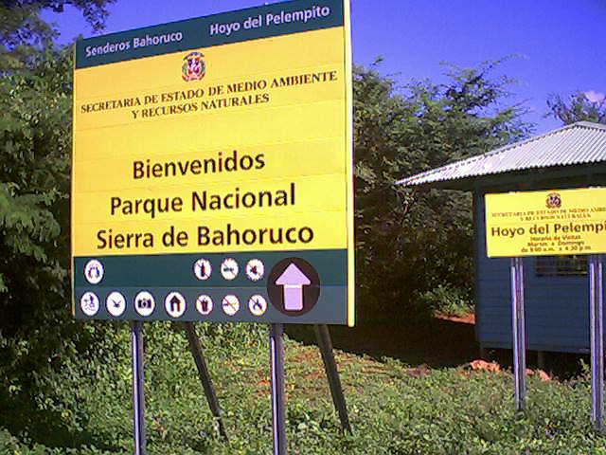
Categoria del Area Protegida: Parque Nacional.

Nombre oficial: Sierra Bahoruco.

Superficie general del área: 800 Kilómetros cuadrados.

Distancia a Santo Domingo: 365 Kilómetros.

Distancias a aeropuerto de Cabo Rojo: 35 Kilómetros (20 kilómetros asfaltados y 15 kilómetros de terracería)

Altura máxima en las áreas protegidas: 2085 metros sobre el nivel del mar

Principales características biofísicas del área protegidas: El Parque Nacional Sierra de Bahoruco, se caracteriza por ser un ejemplo de restauración de ecosistemas al ser utilizada el área por mas de 30 años para la extracción de baucita en minas a cielo abierto, lo cual causo serias transformaciones a nivel biofísico y de los ecosistemas presentes en el área. Hoy en día la regeneración natural avanza favorablemente en lo que eran las minas abiertas de baucita.

Ecosistemas presentes en el área: En general en el área protegida cuenta con cuatro grandes ecosistemas que cambian con respecto a los pisos altitudinales, el primero se ubica en la parta baja de la sierra constituido con vegetación de cactáceas y xerofíticas (espinosas), subiendo se pasa a una cobertura de bosque latifoliado semidenso y húmedo, para traslaparse con un bosque de pino criollo (Pinus occidentalis) el cual forma rodales con densidades que varían de denso a poco denso, para culminar en las partes superiores de la sierra con bosques de neblina constituidos por una mezcla de especies arbóreas latifoliadas y helechos. Se han reportado 49 especies de aves de las cuales 19 se consideran endémicas y 02 especies son migratorias.

Particularidades paisajísticas: El principal atractivo paisajístico es observar el desnivel de la parte superior de la sierra (en donde se ubica el centro de visitantes) el “Hoyo de Pelempito”.

Situación social: Existen en el perímetro externo la presencia de invasiones en el área, donde se ubican por lo general áreas agrícolas y asentamientos humanos que por lo general poseen presencia de haitianos.

Fotografía No. 2
Gaceta de control en la entrada principal del Parque Nacional Sierra de Bahoruco
3. Presentación de resultados

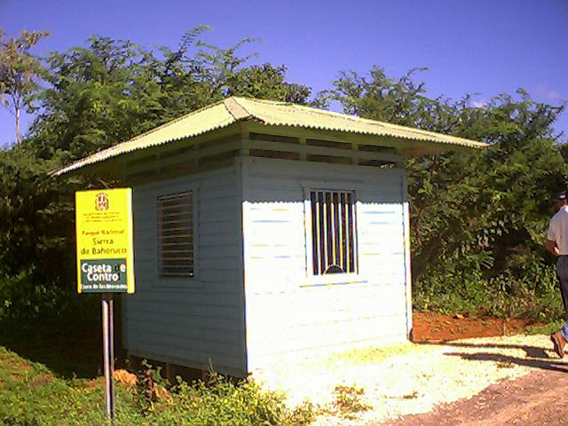
El objetivo del viaje al Parque Nacional Sierra de Bahoruco, era conocer las características generales de la construcción de la infraestructura de uso público desarrolladas por la Secretaria de Estado de Medio Ambiente y Recursos Naturales. Considerando que las características de la infraestructura será en marco general de similares a las propuestas a ejecutar en el marco del componente No. 5 (áreas protegidas) del proyecto PROCARYN. El equipo que realizo la visita de verificación tuvo una composición institucional mixta, la composición del equipo de visita se presenta en la siguiente tabla.

Tabla No. 3 “Integrantes de equipo interinstitucional de visita”
No. | Nombre | Institución | Cargo en la Institución
1 | Coronel Ricardo Socias | Secretaria de Estado de Medio Ambiente y Recursos Naturales | Director de operaciones de la Secretaria de Estado
2 | Ing. José Elías Gonzáles | Director Ejecutivo | Proyecto PROCARYN
3 | Dr. Lothar Mairich | Consultor de largo plazo | PROCARYN-KfW-GITEC
4 | Lic. Marvin Melgar Ceballos | Consultor de corto plazo | PROCARYN-KfW-GITEC

La visita al Parque Nacional Sierra de Bahoruco, se desarrolla en tres momentos que se describen a continuación.

Primer momento

Desarrollado en la entrada principal del Parque Nacional, para evaluar en forma general la construcción de la garita de entrada y la distribución de rótulos. (Ver fotografía No. 1 y No. 2)
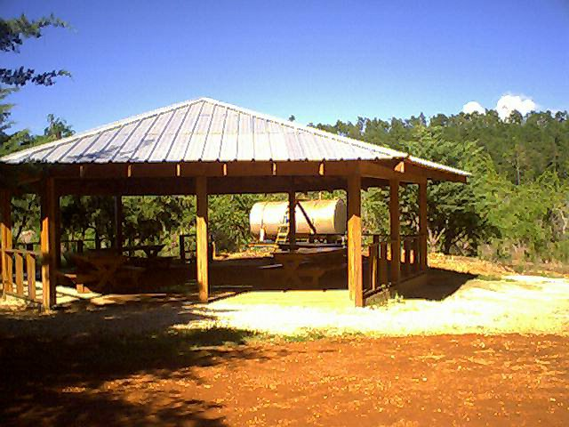
Segundo momento
Fotografía No. 3
Rancho para visitantes, utilizado específicamente para descanso y alimentación

El segundo momento de la visita se realiza al verificar las instalaciones conformadas por el rancho ubicado en el trayecto al centro de visitantes, característica de importancia a resaltar es el hecho que es el único lugar que en forma oficial se puede comer, lo que permite concentrar los esfuerzos de manejo de visitantes y reduce el impacto en el centro de visitantes del “Hoyo de Pelempito”. Contigua al rancho se encuentra ubicada una serie de bancas debajo de un pequeño rodal de cipreses. Las características generales de la infraestructura es funcional, contando con un manejo adecuado de espacio, el diseño amplio como materiales utilizados para la construcción armonizan adecuadamente con el entrono, exceptuando el techo el cual contrasta significativamente con el paisaje, aunque el material del techo es aceptable el color causa un excesivo albedo (reflejo).

Fotografía No. 4
Rotulo de entrada ubicado en el parque del Centro de Visitantes del Hoyo de Pelempito
Tercer momento

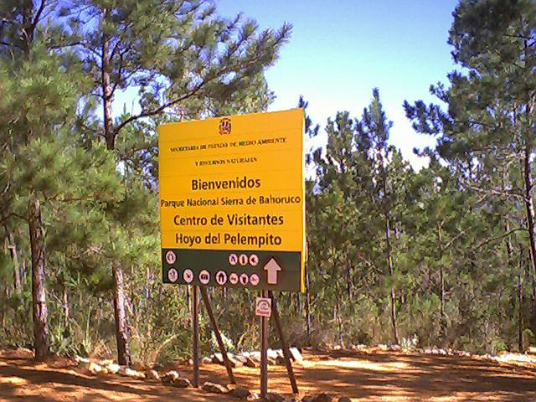
El tercer momento de la visita es el principal y se realiza en el Centro de Visitantes del Hoyo de Pelempito, el cual presentan tanto en el diseño, materiales y distribución física de la infraestructura, como además en las características biofísicas del área, similitudes a las protegidas a ser fortalecidas en el marco del componente No. 5 del proyecto PROCARYN. En general en centro de visitantes se encuentra compuesto de tres espacios físicos: 1 Parque para vehículos; 2. Senderos de caminata; 3. Centro de Visitantes. A su vez el centro de visitantes se encuentra divido en tres cuerpos: 1. Salón de visitantes; 2. Sanitarios para hombres; y 3. Sanitarios para mujeres.

El analisis multicriterio se realizo para el tercer espacio el “Centro de Visitantes”, considerándolo como un medio de referencia para la infraestructura a construir en el marco del componente de áreas protegidas, a ser incorporado en la Fase No. 2 del proyecto PROCARYN. Lo que permitirá fortalecer los criterios por parte del consultor principal de PROCARYN-KfW-GITEC, al momento de desarrollar las actividades de construcción de infraestructura y equipamiento de las mismas.

El acompañamiento brindado por parte de la Secretaria de Estado de Ambiente y Recursos Naturales, brindo la visión que las autoridades desean con respecto a la infraestructura de uso público (centro de visitantes), tales como: 1. directrices de construcción; 2. el marco integral de desarrollo en búsqueda de fortalecer las actividades ecoturísticas; 3. las medidas de mitigaciòn sociales y ambientes a implementar en el proceso de construcción de infraestructura.

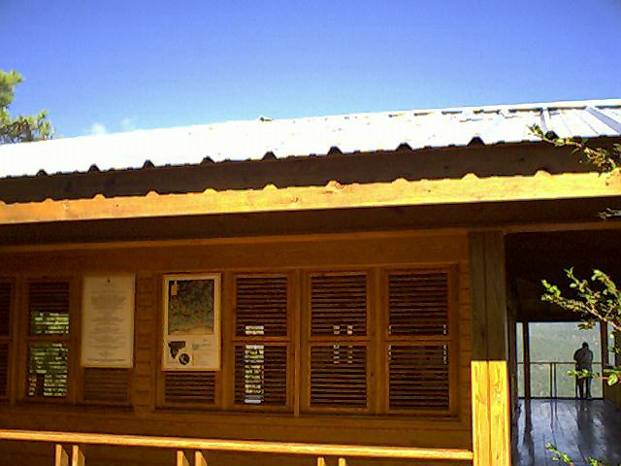
En la analisis multicriterio participaron con evaluadores externos: 1. Dr. Lotar Mairich (calificación No. 1) y 2. Lic. Marvin Melgar (calificación No. 2). Como un factor de referencia se solicito la participación del Director Ejecutivo del proyecto PROCARYN Ing. José Elías Gonzáles (calificación No. 3, la cual se utiliza como un factor de referencia institucional, el punteo base debe considerar la media de las calificaciones de los consultores de PROCARYN-KfW-GITEC) para desarrollar la herramienta. Las variables analizadas para el analisis multicriterio, previamente acordada se enumeran a continuación:
Fotografía No. 5
Vista general de Centro de Visitantes del Hoyo de Pelempito

- Funcionalidad;
- Armonía con el paisaje;
- Capacidad y logística;
- Presencia de módulos de divulgación e interpretación;
- Nexo socia.

Tabla No.4 “Tabla de ponderación y calificación centro de visitante Hoyo de Pelempito”
No | Variable | Ponderación  base | Calificación  No. 1 | Calificación  No. 2 | Calificación  No. 3 | Parcial  No1 | Parcial  No. 2 | Parcial  No. 3
1 | Funcionalidad | 25 | 20/25 | 20/25 | 25/25 | 0.80 | 0.80 | 1.00
2 | Armonía con el paisaje | 25 | 20/25 | 20/25 | 23/25 | 0.80 | 0.80 | 0.92
3 | Capacidad y logística | 15 | 12/15 | 10/15 | 10/15 | 0.80 | 0.66 | 0.66
4 | Presencia de módulos de divulgación e interpretación | 15 | 10/15 | 10/15 | 13/15 | 0.66 | 0.66 | 0.86
5 | Nexo social | 20 | 10/20 | 10/20 | 15/20 | 0.50 | 0.50 | 0.75
Total |  |  |  |  |  | 3.56 | 3.42 | 4.19

Tabla No. 5 “Tabla de definición de criterios”
Rango de analisis de criterio | Definición de criterio | Promedio sin factor de referencia calificación No. 1 y 2 | Promedio con factor de referencia  calificación No. 1,2 y 3
4.1 – 5 | La infraestructura se adapta bien a las características ambientales, sociales y económicas del área protegida.
3.1 – 4 | La infraestructura se adapta adecuadamente a las características ambientales, sociales y económicas del área protegida, Debiendo realizar un mínimo de cambios de acuerdo a las variables analizadas. | 3.49 | 3.72
1.6 - 3 | La infraestructura no se adapta adecuadamente a las características ambientales sociales y económicas del área protegida. Se deben de realizar cambios profundos de acuerdo a las recomendaciones obtenidas en el marco del analisis de las variables analizadas.
0 – 1.5 | La infraestructura no se adapta en general a las condiciones del área protegida.

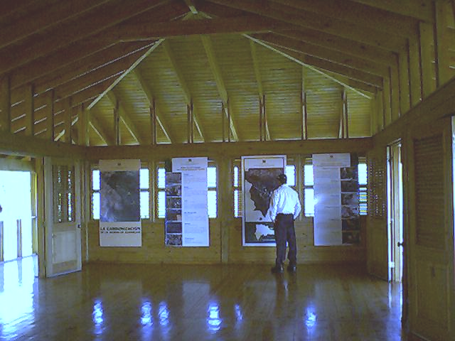
Fotografía No. 6
Vista general de Centro de Visitantes del Hoyo de Pelempito, en la bóveda interna del salón principal
El analisis multicriterio, permite de manera objetiva esclarecer el punto de vista sobre la infraestructura de uso público establecida en el “Centro de Visitantes del Hoyo de Pelempito”. El resaltar el hecho que en general la infraestructura en general del área protegidas (vías de acceso, ubicación de garitas de control, rancho de descanso, centro de visitantes, senderos interpretativos, etc.)

Por lo general para establecer infraestructura de uso público estén diferentes aspectos, entre los que sobresalen:

- El manejo integral del área protegida;
- Manejo de la belleza escénica y el valor de bienes y servicios;
- La accesibilidad del área;
- La capacidad de carga turística que puede soportar las zonas de uso publico;
- El clima;
- Seguridad;
- El tiempo de estadio y servicios básicos para los usuarios.

El aspecto mas importante a considerar es la capacidad de carga turística, puesto que combina aspectos que en ocasiones se ven influenciados por otros agentes como son la publicidad y oferta turística, ya que hay una variabilidad de turistas que buscan muchas veces los extremos como lugares de visita. Así el impacto que causa la habilitación de sitios para establecer infraestructura de uso público y la cantidad de personas que se encuentren en un determinado tiempo dentro del área protegida. La apertura de senderos dentro de las Areas Protegidas y la topografía en donde se encuentran puede causar impactos dentro de la zona, inclusive los diseños de construcción no solo deben de estar en armónica con los valores naturales y la belleza escénica de la zona, sino se deben de seguir ciertos criterios que no perjudiquen el contacto de la vida silvestre para con la infraestructura.

En general la infraestructura de uso publico del Parque Nación Sierra de Bahoruco, cumple algunos de los principales aspectos, variables y criterios para el desarrollo de infraestructura, lo cual se refleja en la ponderación realizada en forma independiente por los miembros de PROCARYN-KfW-GITEC la cual se enmarca en un promedio de 3.49. Al realizar la evaluaciòn considerando el punteo asignado por el Director Ejecutivo de PROCARYN la media asciende a 3.72, con lo cual se concluye que el proceso de evaluaciòn es coincidente con el factor de referencia, en ambos casos el promedio nos refiere a la tabla de criterio que indica “La infraestructura se adapta adecuadamente a las características ambientales, sociales y económicas del área protegida, Debiendo realizar un mínimo de cambios de acuerdo a las variables analizadas”.

4. Conclusiones y recomendaciones

Partiendo del criterio establecido en el “analisis multicriterio”, en el cual se establece producir un analisis individual de cada una de las variables calificadas, se debe nuevamente de recalcar que el propósito final del “analisis multicriterio” y el desarrollo de conclusiones y recomendaciones, parten de la necesidad de crear y fortalecer criterios referente a la infraestructura propuesta por la Secretaria de Estado de Medio Ambiente y Recursos Naturales, que en general son similares en diseño, materiales y composición, las conclusiones y recomendaciones deben de enmarcarse en el contexto de sugerencias cuando la infraestructura se extrapole a las Areas Protegidas a ser fortalecidas por el proyecto PROCARYN.

  - Conclusiones y recomendaciones respecto a la variable de funcionalidad
Fotografía No. 7
Vista general de Centro de Visitantes del Hoyo de Pelempito

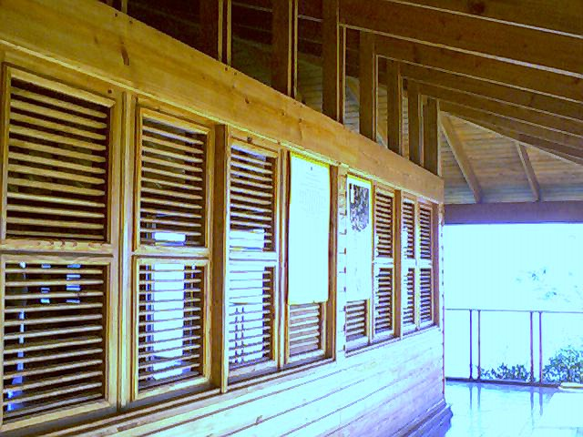
Conclusiones

- En general el diseño arquitectónico presenta un diseño que permite ser multifunciónal y cumplir con éxito el brindar un centro de reunión para los visitantes;
- Los servicios sanitarios para hombres y mujeres presentan un amplio, utilizando el mecanismo de sifón para el manejo de desechos, lo que implica el manejo de fosa sépticas, que en dado caso pueden causar problemas si el número de visitantes aumenta paulatinamente.

Recomendaciones

- El cuerpo principal del centro de visitantes para su extrapolación en el contexto de las Areas Protegidas (en especifico el Parque Nacional Armando Bermúdez), deberá considerar el crecimiento paulatino de visitantes en un mínimo de 15 años, con el fin de adaptar sus características y servicios al requerimiento futuro de las instalaciones.
- Considerar otras alternativas para el desarrollo de los servicios sanitarios, ampliando el número de servicios individuales para hombres y mujeres, estableciendo medidas de mitigaciòn en el proceso de construcción de las fosas sépticas.

4.2 Conclusiones y recomendaciones respecto a la variable de armonía con el paisaje

Conclusiones

- El diseño y materiales utilizados para el desarrollo (construcción) del centro de visitantes y servicios sanitarios, busca en forma general un contraste paisajístico, en busca de patrones que combinan el diseño con la flora y ecosistema en general, lo cual es significativo si consideramos que el área donde se ubica en centro de visitantes del Hoyo de Pelempito, es similar en estructura al del Parque Nacional Armando Bermúdez;
- El establecimiento de normas estrictas para los visitantes (no se permite comer y el retirar basura), debe de considerado como un aspecto a considerar, por su éxito.
Recomendaciones

- Para la construcciones a desarrollar en el marco del proyecto PROCARYN, se debe de considerar el uso de espacios continuos y divisiones en la bóveda principal para lograr una multifuncionalidad en la estructura principal;
- Los materiales utilizados como la madera si existe del tipo de preservación, se recomienda utilizar madera local;
- El techo es funcional y posee un adecuado contraste en el diseño, pero el color blanco produce un alto nivel de albedo (reflejo) por lo que se recomienda utilizar colores afines a verde para la infraestructura a construir en las áreas del proyecto PROCARYN.

4.3 Conclusiones y recomendaciones respecto a la variable capacidad y logística

Conclusiones

- La infraestructura en la actualidad posee las dimensiones adecuadas para soportar un numero significativo de visitantes;
- La logística en general carretera, estacionamiento, sendero de acceso, servicios sanitarios, asientos, es adecuado y cumple con el propósito de brindar servicios a los visitantes.

Recomendaciones

- La infraestructura actualmente pose la capacidad y logística para soportar el numero de visitas, seria necesario establecer un Diagnostico de Capacidad de Uso Publico (DCUP) o Estudio de Capacidad de Carga Turística (ECCT), para lograr un marco de planificación que anticipe la estructura necesaria de acuerdo aun crecimiento de turismos nacional e internacional que visita las Areas Protegidas del componente No.5 del proyecto PROCARYN, en particular en lo referente al Parque Nacional Armando Bermúdez.

4.4 Conclusiones y recomendaciones respecto a variable de presencia de módulos de divulgación e interpretación
Fotografía No. 8
Ejemplo de póster de información para visitantes en el Centro de Visitantes del Hoyo de Pelempito

Conclusiones
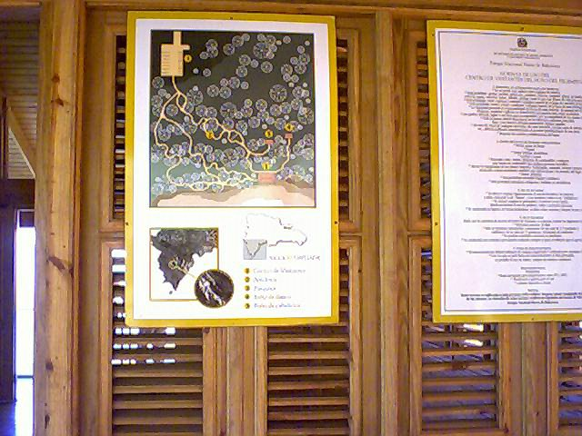
- Existe un esfuerzo significativo en la presentación de información con respecto al área protegida, pero en general no siguen un marco adecuado de divulgación e interpretación;
- La interrelación entre la información presentada para un adecuado proceso de interpretación por parte de los visitantes no especializados no permite visualizar en forma especifica los valores y beneficios directos e indirectos que las Areas Protegidas otorgan a nivel local, regional y nacional;
- No se cuenta con medios de divulgación e interpretación tales como panfletos y trifoliares (trípticos).

Recomendaciones

- La infraestructura a construir en las Areas Protegidas a fortalecer por el proyecto PROCARYN, debe de considerar un marco de divulgación e interpretación que permita al visitante especializado y no especializado incorporar conocimientos del área protegida que fortalezcan la valorización social, económica y ambiental.
- Preferentemente enmarcar el proceso de divulgación e interpretación del área protegida en el contexto de un programa o subprograma específico del Plan de Manejo o Plan Temático específico.

4.5 Conclusiones y recomendaciones respecto a variable de nexo social
Fotografía No. 9
Visa general del cuerpo principal del centro de visitante, note la estructura y material de piso, puertas, ventanas y techo.

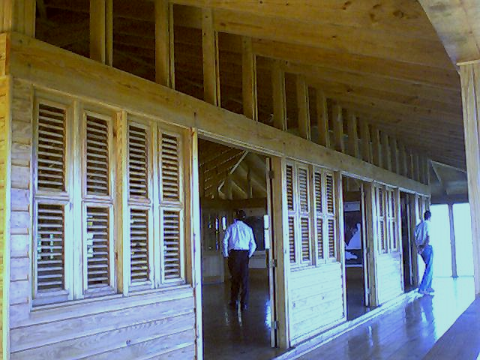
Conclusiones

- La participación de las poblaciones en el contexto de desarrollo de infraestructura de uso publico en el marco tradicional de manejo y administración de Areas Protegidas siempre se han encontrado ligadas, la generación de sinergias que permitan a las poblaciones obtener beneficios en forma directa e indirecta de las instalaciones debe de ser incluida en el proceso de manejo de la infraestructura. A través de la formación de guías comunitarios turísticos, el espacio físico para tiendas de artesanía y recuerdos, pueden ser un fácil ejemplo que permite iniciar un proceso de valorización de los beneficios que las Areas Protegidas pueden brindar.

Recomendaciones
Fotografía No. 10
Panorámica de centro de visitantes en el área de rancho de descanso y alimentación...
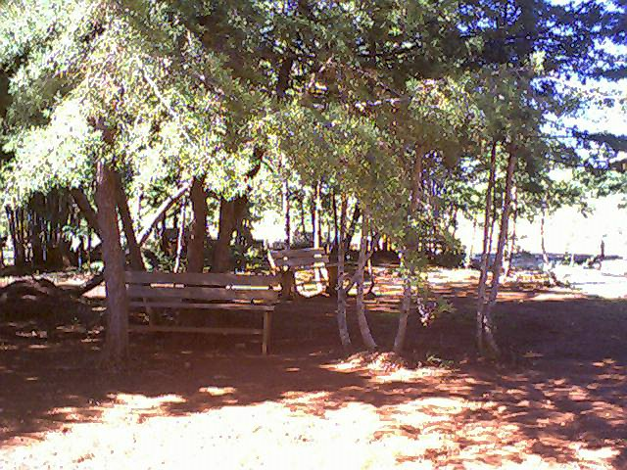
- Establecer en el contexto del proceso de construcción de infraestructura un programa que permita fortalecer los nexos entre las comunidades circunvecinas, promoviendo acciones que promuevan el uso integrado y sostenible de la infraestructura de uso público. Creando medios y espacios físicos que permita la cooperación de la presente y futura de las comunidades con el manejo y protección de las Areas Protegidas a través de capacitar en guías turísticos comunitarios, creación de espacios físicos para que las comunidades puedan distribuir artesanías locales y recuerdos referente a las características de relevancia del área protegidas (ecosistemas, flora y fauna).

4.6 Conclusiones y recomendaciones generales

Conclusiones

- El marco general de diseño, construcción y materiales utilizados en el centro de visitantes del Parque Nacional Sierra de Bahoruco, considera las principales variables, lo que permite establecer un punto de partida para comparar la futura construcciones a desarrollar en las Areas Protegidas de la Región de la Cordillera Central y en especial del Parque Nacional Armando Bermúdez;
- La no existencia de Planes de Manejo actualizados, para las Areas Protegidas de la cordillera central y en particular del Parque Nacional Armando Bermúdez, debiendo de realizar previa construcción un “diagnostico/estudio” de la infraestructura propuesta en forma particular, con el fin de considerar las diferentes variables en espacio y tiempo que anticipar posibles problemas de índole ambiental y que proponga medidas de mitigaciòn durante el proceso de construcción, habilitación y uso;
- La visión de desarrollo de infraestructura por parte de la Secretaria de Estado de Medio Ambiente y Recurso Naturales, es bastante pragmática, pero considera en gran medida dos variables de importancia la funcionalidad y la armonía con el paisaje.

Fotografía No. 11
Distribución general de la infraestructura propuesta a construir en el Parque Nacional Armando Bermúdez.

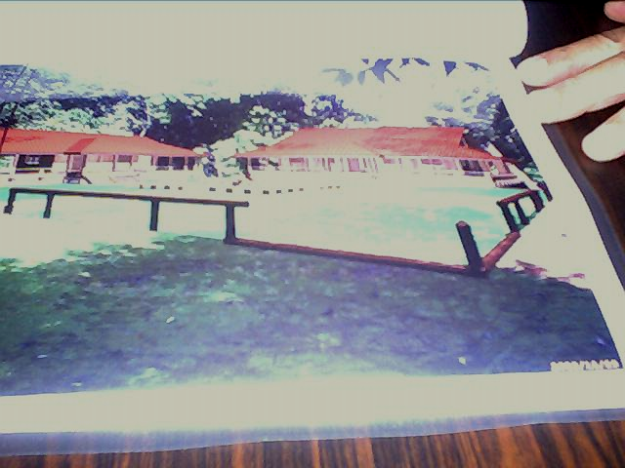
Recomendaciones

- Realizar un “diagnostico/estudio” basándose en los diseños de la infraestructura propuesta para el Parque Nacional Armando Bermúdez, como parte inicial del proceso de formulación y/o actualización del Plan de Manejo de la referida área protegida.
- Considerar las conclusiones y recomendaciones que en forma particular se desarrollaron para cada una de las variables que se utilizaron en el analisis multicriterio.

Fotografía No. 12
Oficina central de administración y manejo a construir en el Parque Nacional Armando Bermúdez.


